Zondag 7 januari 2024 1e zondag na Epifanie kleur: groen

Voorganger: Erik Schipper

Ouderling van dienst: Peter Naeije

Lector: Anke Jeroense

Muziek: Martijn Borsje

Volgende week in het Huis bij de Bron:

Woensdag 11 januari, 19.30 uur: Midweekviering

Zondag 14 januari, 10.00 uur: Nico van der Leer

**Welkom en mededelingen van de kerkenraad**

**Moment van stilte**

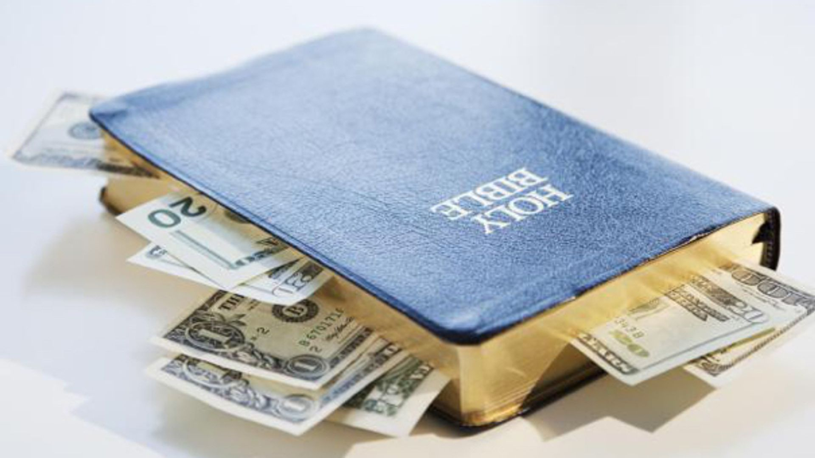

**Aanvangslied:** *Psalm 65 : 5*

*Gij komt het dorre land doorschrijden*

*met water uit uw beek*

*en tot een rijke oogst bereiden,*

*uw voetstap maakt het week.*

*Gij druipt uw zegen in de voren,*

*gij roept het kiemend graan;*

*zo wordt het brood voor ons geboren*

*waar gij zijt voorgegaan.*

**Bemoediging en Groet**

v.: Onze hulp verwachten wij van de Heer

*g.: die hemel en aarde gemaakt heeft*

v.: die trouw blijft tot in eeuwigheid

*g.: en die niet loslaat het werk van zijn handen.*

v.: Genade voor jullie en vrede van God de Vader en

van Jezus Christus onze Heer

*g.: Amen.*

**Zingen:** *Zingende gezegend 28* Graag met muzieknotatie

*Al wie dorst heeft, kom tot mij!*

*Aarzel niet, kom dichterbij,*

*alle dingen zijn gereed,*

*kom en koop en drink en eet!*

*Zie, ik zal je water geven,*

*een hoog springende fontein,*

*ja, een bron van eeuwig leven*

*zal voor altijd in je zijn.*

*Geef geen geld voor bitter brood,*

*voor het water van de dood,*

*voor de overvloed die schaadt,*

*voor de vreugde die vergaat.*

*Zie, ik zal je water geven,*

*een hoog springende fontein,*

*ja, een bron van eeuwig leven*

*zal voor altijd in je zijn.*

*Dwaal niet verder, keer je om,*

*bruid, hier is je bruidegom!*

*Hoe je eertijds hebt geleefd,*

*weet dat God je schuld vergeeft!*

*Zie, ik zal je water geven,*

*een hoog springende fontein,*

*ja, een bron van eeuwig leven*

*zal voor altijd in je zijn.*

*Neem dan al wat ik je bied:*

*koop hier zonder geld, om niet*

*wijn en melk – o, drink hier vrij,*

*al wie dorst heeft, kom tot mij!*

*Zie, ik zal je water geven,*

*een hoog springende fontein,*

*ja, een bron van eeuwig leven*

*zal voor altijd in je zijn.*

**Kyriegebed**

**Glorialied:** *Lied 482 : 2*

*Er is uit ’s werelds duistere wolken*

*een groot licht stralend opgegaan –*

*wie wonen in het diepste donker,*

*zij zullen in het zonlicht staan.*

*Glorie aan God, de overwinning*

*is ongekend, de vreugde groot;*

*de aarde jubelt – hoor ons zingen:*

*wij delen in een rijke oogst.*

**Met de kinderen:** Nooit alleen

](https://www.google.com/search?client=firefox-b-d&q=opwekking+kids+273)

[3:21](https://www.google.com/search?client=firefox-b-d&q=opwekking+kids+273)

[Opwekking Kids 273](https://www.youtube.com/watch?v=45bIRFDBlMk)

[YouTube · KB](https://www.youtube.com/watch?v=45bIRFDBlMk)

[31 aug 2020](https://www.youtube.com/watch?v=45bIRFDBlMk)

**Gebed bij het lezen van de bijbel**

**Zingen:** *Licht van Pasen*

*Licht van Pasen, zondagslicht,*

*levensgloed op ons gezicht –*

*ga ons voor en vuur ons aan*

*om verlicht op weg te gaan*

**Schriftlezing:** Jesaja 55 : 1-11

Hierheen! Hier is water,

voor ieder die dorst heeft.

Kom, ook al heb je geen geld.

Koop hier je voedsel en eet.

Kom, koop voedsel zonder geld,

koop wijn en melk zonder betaling.

Waarom geld betalen voor iets dat geen brood is,

je loon besteden aan wat niet verzadigen kan?

Luister aandachtig naar Mij,

en je zult ruimschoots te eten hebben

en genieten van een overvloedig maal.

Leen Mij je oor en kom bij Mij,

luister, en je zult leven.

Ik sluit met jullie een eeuwigdurend verbond,

als blijvende bevestiging van mijn liefde voor David.

Hem heb Ik aangesteld

als getuige voor de volken,

als vorst en heerser over de naties.

Ook jij zult een volk ontbieden

dat je nog niet kende,

en een volk dat jou nog niet kende

zal zich haasten om bij je te zijn,

omwille van de HEER, je God,

de Heilige van Israël,

die je deze luister heeft verleend.

Zoek de HEER nu Hij zich laat vinden,

roep Hem terwijl Hij nabij is.

Laat de goddeloze zijn slechte weg verlaten,

laat de onrechtvaardige zijn snode plannen herzien.

Laat hij terugkeren naar de HEER,

die zich over hem zal ontfermen;

laat hij terugkeren naar onze God,

die hem ruimhartig zal vergeven.

Mijn plannen zijn niet jullie plannen,

en jullie wegen zijn niet mijn wegen – spreekt de HEER.

Want zo hoog als de hemel is boven de aarde,

zo ver gaan mijn wegen jullie wegen te boven,

en mijn plannen jullie plannen.

Zoals regen of sneeuw neerdaalt uit de hemel

en daarheen niet terugkeert

zonder eerst de aarde te doordrenken,

haar te bevruchten en te laten gedijen,

zodat er zaad is om te zaaien en brood om te eten –

zo geldt dit ook voor het woord

dat voortkomt uit mijn mond:

het keert niet vruchteloos naar Mij terug,

niet zonder eerst te doen wat Ik wil

en te volbrengen wat Ik gebied.

Lector: Tot zover lezen wij de Schriften. Lof zij u Christus, in eeuwigheid.

*Allen: Amen.*

**Zingen:** *Lied 382 : 1*

*O alle gij dorstigen, kom tot de stromen*

*en gij die geen geld hebt, treed nader en eet.*

*Ja, zonder uw geld en uw goed moogt gij komen,*

*om niet staat de tafel des Heren gereed*

*met wijn en met melk uit Gods eigen domeinen*

*voor al zijn genodigden, groten en kleinen.*

**Verkondiging:** ‘Kopen zonder geld’



**Meditatieve muziek**

**Zingen:** ​ *Lied 382 : 2, 3*

*Waarom toch uw geld en uw moeite te geven*

*voor wat niet verzadigt, het hart niet verblijdt?*

*Kom allen tot mij en uw ziel zal herleven*

*van spijs en van drank die voor eeuwig gedijt.*

*Hier weet gij met harten, met handen en monden*

*dat God met zijn volk zich voorgoed heeft verbonden.*

*O zoek toch de Here, hier wordt hij gevonden,*

*aanbid hem en prijs hem, hier is hij nabij.*

*Nu is het de goede, gezegende stonde,*

*nu maakt hij van blaam en van smetten u vrij.*

*De vallende mensen die nu zich bekeren*

*zijn heiligen Gods aan de tafel des Heren.*

**Inleiding op de Maaltijdviering**

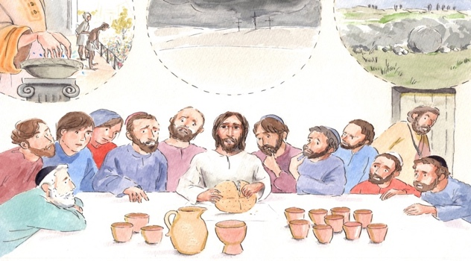

**Zingen:** *Lied 843* Graag met muzieknotatie

*Wat te kiezen, leven, dood,*

*afgod geld, genadebrood?*

*Alles houden wat ik heb*

*of mij geven, gaandeweg?*

*Wat mij vasthoudt, wat mij heeft,*

*wat mij werft en wat mij leeft,*

*is het vele, geld en goed,*

*aarden schatten, overvloed.*

*Die mij vasthoudt, weegt en wikt,*

*die mij voedt en mij verkwikt,*

*is de Ene, goed is God,*

*hemelschat, genadebod.*

*Wat te kiezen, leven, dood,*

*afgod geld, genadebrood?*

*Alles houden wat ik heb*

*of hem volgen op zijn weg?*

**Aandacht voor de gaven**

**Gebeden:** dankgebed, voorbeden, *stil gebed, Onze Vader*

*Onze Vader in de hemel,*

*laat uw naam geheiligd worden,*

*laat uw koninkrijk komen*

*laat uw wil gedaan worden*

*op aarde zoals in de hemel.*

*Geef ons vandaag het brood*

*dat wij nodig hebben.*

*Vergeef ons onze schulden,*

*zoals ook wij vergeven*

*wie ons iets schuldig was.*

*En breng ons niet in beproeving,*

*maar red ons van het kwaad.*

*Want aan u behoort het koningschap,*

*de macht en de majesteit*

*tot in eeuwigheid.*

*Amen.*

**Vredegroet**

**Inzettingswoorden**

**Delen van Brood en Wijn**

Tijdens het delen van Brood en Wijn is er:

**Muziek en zang:**

**Zingen:** *Lied 975 : 4*

*Jezus roept ons tot zijn tafel,*

*breed en wereldwijd gedekt,*

*Waar de kerk bezit haar aardse*

*hemelse ontmoetingsplek.*

*Deel dan brood en wijn, zijn lichaam,*

*deel het lied van liefde weer,*

*deel het feest voor heil’ge zondaars,*

*wees te gast bij onze Heer.*

**Zingen:** *Voorzichtig licht 114 : 1, 3, 4, 5* (melodie: Lied 214)

*Dank, goede God van al wat leeft,*

*voor brood dat voedt en vreugde geeft;*

*want wie proeft, die proeft het land*

*waar schoven dansen, hand in hand.*

*Het meel dat gistte, is gekneed,*

*geslagen, hard en lang en breed,*

*het is de oven ingegaan,*

*het heeft het heetste vuur doorstaan.*

*Het is gebakken van het zaad*

*dat in de aarde snel vergaat,*

*maar kiemt en korenhoog verrijst*

*en naar de grote oogst verwijst.*

*Dank, goede God van al wat leeft –*

*wat gij royaal te delen geeft:*

*het brood, de drank in kruik en kan,*

*het smaakt naar meer – naar Kanaän.*

**Zingen:** *Aan uw tafel*

*U nodigt mij aan tafel  
om dicht bij u te zijn,  
te proeven van het leven  
dat U deelt door brood en wijn.  
U leidt mij in de stilte,  
ik volg u met ontzag,  
een plaats van rust*

*waar ik u ontmoeten mag.*

*U ziet mijn hart en leven,  
de onrust die verwart,  
mijn onbesproken vragen,  
die er leven in mijn hart.  
U kent al mijn gedachten,*

*verbergen kan niet meer,  
in vertrouwen leg ik*

*alles voor u neer.*

*De beker in uw handen  
neem ik vol liefde aan,  
uit handen die verwond zijn,  
waarin de tekens staan,  
geen woorden meer van oordeel,  
genade onverdiend,  
die aan tafel wordt geproefd*

*en wordt gezien.*

*U deelt met mij de maaltijd,  
reikt mij verzoening aan,  
uw liefde is nog groter  
dan de schuld die is voldaan,  
u toont mij uw genade,  
die werkzaam is in mij:  
door de kracht van uw genade*

*ben ik vrij.*

**Zingen:** *Lied 385*

*De tafel van samen, de tafel is gedekt.*

*Wij mogen komen eten*

*en niemand wordt vergeten.*

*De tafel van samen, de tafel is gedekt;*

*’t geheim van het leven wordt zomaar verstrekt.*

*Wij delen, wij delen gewoon het daag’lijks brood.*

*Dit brood houdt ons in leven,*

*door God is het gegeven.*

*Wij delen, wij delen gewoon het daag’lijks brood*

*en denken aan Jezus, zijn lijden, zijn dood.*

*De tafel van samen, de tafel van het goed,*

*daar wordt de wijn geschonken*

*en mondjesmaat gedronken.*

*De tafel van samen, de tafel van het goed,*

*daar vinden wij vrede, in overvloed.*

*Wij vieren de Maaltijd, wij vieren samen feest.*

*Hier durven wij te dromen*

*dat alles goed zal komen.*

*Wij vieren de Maaltijd, wij vieren samen feest*

*in naam van de Vader, de Zoon en de Geest.*

**Zingen:** *Taize 45*

*Eat this bread, drink this cup,*

*come to him and never be hungry.*

*Eat this bread, drink this cup,*

*trust in him and you will not thirst.*

*Jesus Christ, bread of life,*

*those who come to you will not hunger.*

*Jesus Christ, risen Lord,*

*those who trust in you will not thirst.*

**Dankgebed**

**Slotlied:** *Lied 1005 : 1, 3, 5*

*Zoekend naar licht, hier in het duister,*

*zoeken wij u, waarheid en kracht.*

*Maak ons uw volk, heilig, vol luister,*

*schijn in de donkere nacht.*

*Christus, ons licht, schijn door ons heen, schijn door het duister.*

*Christus, ons licht, schijn ook vandaag, hier in uw huis!*

*Zoekend naar brood lijden zij honger,*

*zoekend naar water lijden zij dorst.*

*Maak ons uw brood, breek ons voor allen,*

*u bent de vredevorst.*

*Christus, ons licht, schijn door ons heen, schijn door het duister.*

*Christus, ons licht, schijn ook vandaag, hier in uw huis!*

*Met zoveel gaven aan ons gegeven,*

*voor zoveel leed, zoveel gemis.*

*Maak ons uw dienaars, leer ons te delen*

*totdat uw rijk hier is.*

*Christus, ons licht, schijn door ons heen, schijn door het duister.*

*Christus, ons licht, schijn ook vandaag, hier in uw huis!*

**Heenzending en Zegen**

*3x amen*